1. **Замкнутая** **система** тел в механике — совокупность физических тел, у которых взаимодействия с внешними телами отсутствуют.
2. **Закон сохранения импульса**

Примеры применения закона замкнутой системе векторная сохранения импульса: сумма импульсов всех тел,

1. Любые столкновения тел входящих в систему, остается (биллиардных шаров, постоянной при любых взаимодействиях тел этой системы между собой.

автомобилей, элементарных частиц и т.д.);

2. Движение воздушного шарика при выходе из него воздуха;

3. Разрывы тел, выстрелы и т.д.

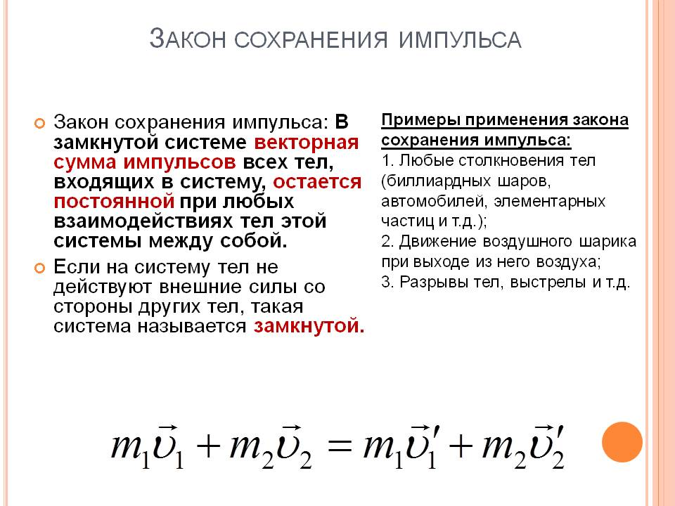

1. **Реактивным** **движением** **называют** **движение** тела, возникающее при отделении от него с какой- либо скоростью некоторой его части.

 Простейшие примеры реактивного движения в природе - движение некоторых видов моллюсков и головоногих. Из растений можно привести пример "бешеного огурца". Тот же принцип применен в полной мере и в ракетах.

1. энергия системы количественно характеризует систему с точки зрения возможных в ней количественных и качественных превращений движения и взаимодействия.​

Универсальной единой мерой перехода одного вида энергии в другой или перехода энергии от одного тела к другому является скалярная величина называемая **работой**.

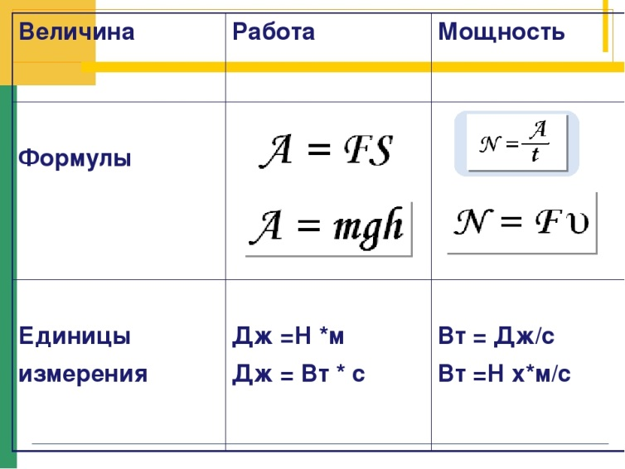

1. **Силовое** **поле** в физике — это векторное **поле** в пространстве, в каждой точке которого на пробную частицу действует определённая по величине и направлению **сила.**

**Потенциальным** **называется** **поле**, работа которого при переходе из одной точки **поля** в другую не зависит от формы траектории.

1. В физике **консервативные силы** — это [силы](https://ru.wikipedia.org/wiki/%D0%9C%D0%B5%D1%85%D0%B0%D0%BD%D0%B8%D1%87%D0%B5%D1%81%D0%BA%D0%B0%D1%8F_%D1%81%D0%B8%D0%BB%D0%B0), [работа](https://ru.wikipedia.org/wiki/%D0%9C%D0%B5%D1%85%D0%B0%D0%BD%D0%B8%D1%87%D0%B5%D1%81%D0%BA%D0%B0%D1%8F_%D1%80%D0%B0%D0%B1%D0%BE%D1%82%D0%B0) которых не зависит от вида [траектории](https://ru.wikipedia.org/wiki/%D0%A2%D1%80%D0%B0%D0%B5%D0%BA%D1%82%D0%BE%D1%80%D0%B8%D1%8F), точки приложения этих сил и закона их движения, и определяется только начальным и конечным положением этой точки.

консервативные силы — это такие силы, работа которых по любой [замкнутой траектории](https://ru.wikipedia.org/wiki/%D0%97%D0%B0%D0%BC%D0%BA%D0%BD%D1%83%D1%82%D0%B0%D1%8F_%D1%82%D1%80%D0%B0%D0%B5%D0%BA%D1%82%D0%BE%D1%80%D0%B8%D1%8F) равна 0.

Примерами консервативных сил являются: [сила тяжести](https://ru.wikipedia.org/wiki/%D0%A1%D0%B8%D0%BB%D0%B0_%D1%82%D1%8F%D0%B6%D0%B5%D1%81%D1%82%D0%B8), [сила упругости](https://ru.wikipedia.org/wiki/%D0%A1%D0%B8%D0%BB%D0%B0_%D1%83%D0%BF%D1%80%D1%83%D0%B3%D0%BE%D1%81%D1%82%D0%B8), сила [кулоновского](https://ru.wikipedia.org/wiki/%D0%97%D0%B0%D0%BA%D0%BE%D0%BD_%D0%9A%D1%83%D0%BB%D0%BE%D0%BD%D0%B0) ([электростатического](https://ru.wikipedia.org/wiki/%D0%AD%D0%BB%D0%B5%D0%BA%D1%82%D1%80%D0%BE%D1%81%D1%82%D0%B0%D1%82%D0%B8%D0%BA%D0%B0)) взаимодействия.

**Диссипативные** **силы** — **силы**, при действии которых на механическую систему её полная механическая энергия убывает , переходя в другие, не механические формы энергии, например, в теплоту.

**Примеры**

1. Силы вязкого или сухого [трения](https://ru.wikipedia.org/wiki/%D0%A2%D1%80%D0%B5%D0%BD%D0%B8%D0%B5);
2. Сила [аэродинамического сопротивления воздуха](https://ru.wikipedia.org/wiki/%D0%9B%D0%BE%D0%B1%D0%BE%D0%B2%D0%BE%D0%B5_%D1%81%D0%BE%D0%BF%D1%80%D0%BE%D1%82%D0%B8%D0%B2%D0%BB%D0%B5%D0%BD%D0%B8%D0%B5);
3. [Сила трения скольжения](https://ru.wikipedia.org/wiki/%D0%A1%D0%B8%D0%BB%D0%B0_%D1%82%D1%80%D0%B5%D0%BD%D0%B8%D1%8F_%D1%81%D0%BA%D0%BE%D0%BB%D1%8C%D0%B6%D0%B5%D0%BD%D0%B8%D1%8F)
4. **Потенциальная** **энергия** — это **энергия**, которая определяется взаимным положением взаимодействующих тел или частей одного и того же тела.

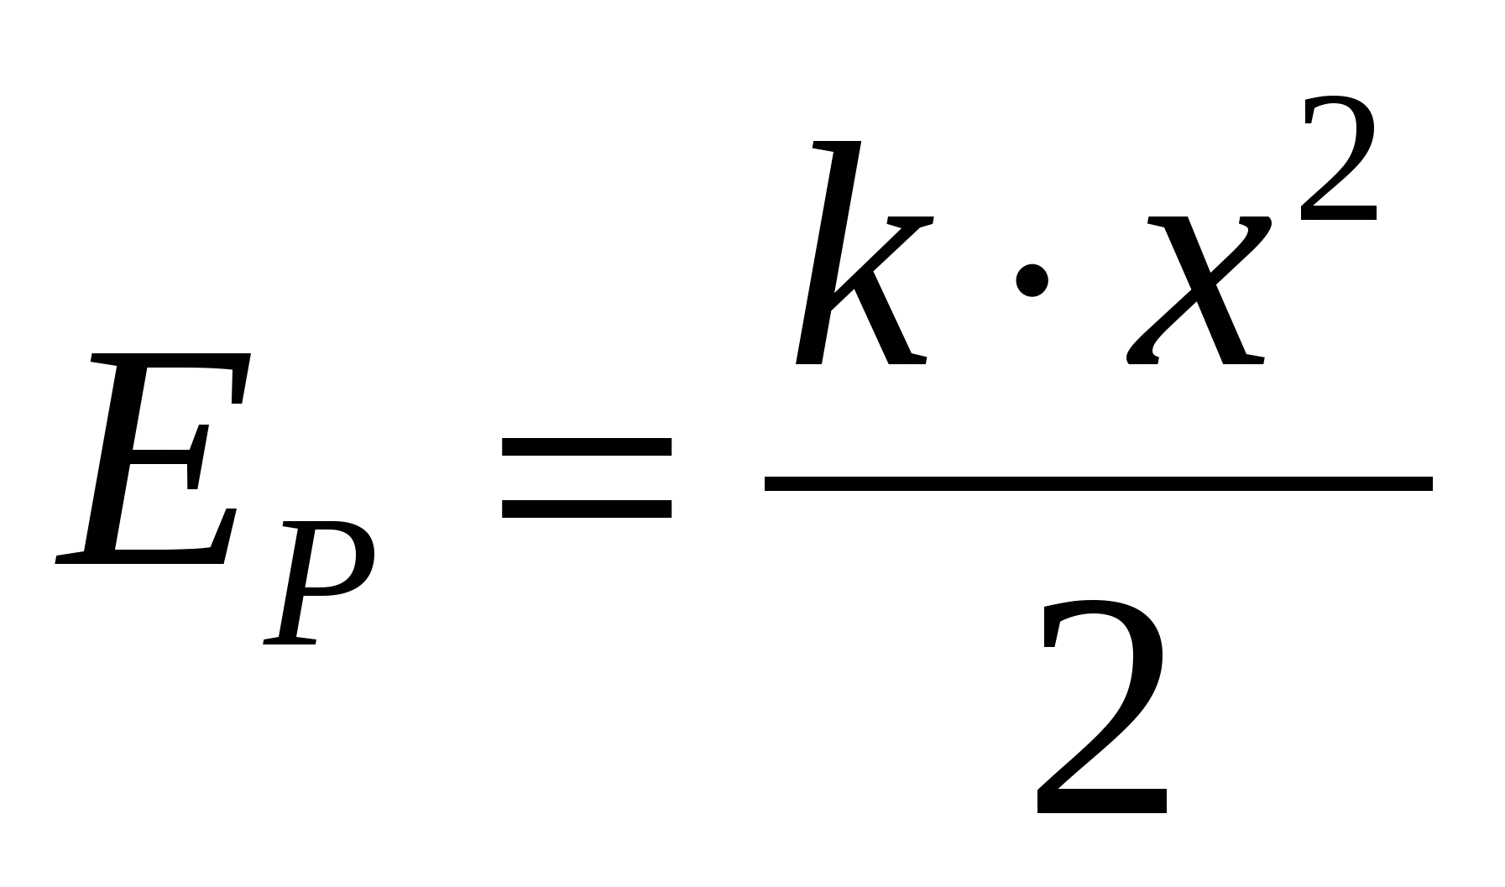

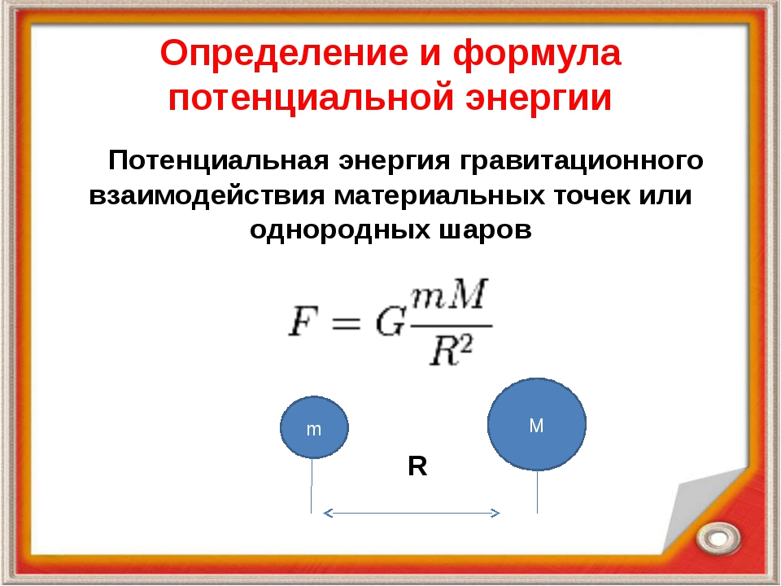

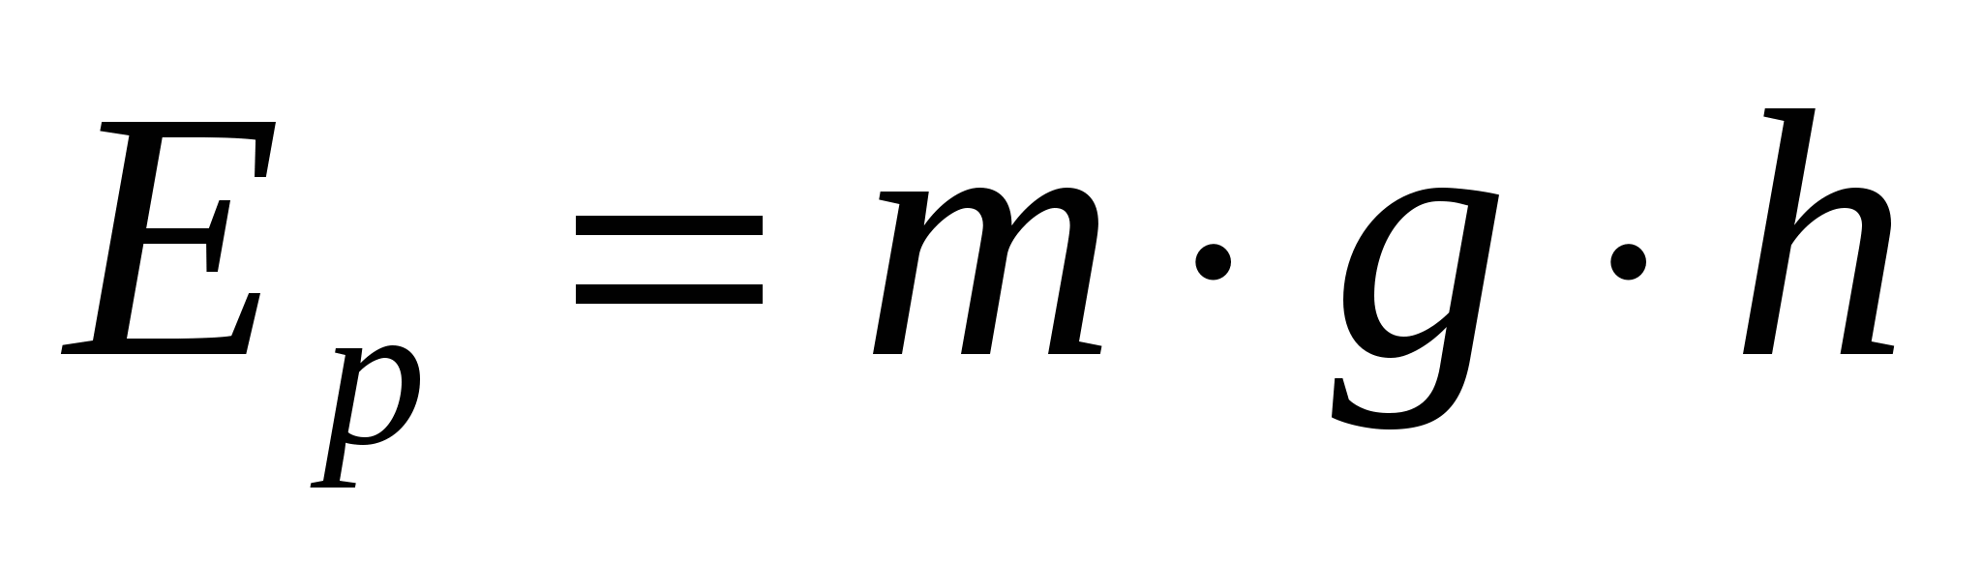

1. **Кинетическая** **энергия** – **энергия** движения тела.

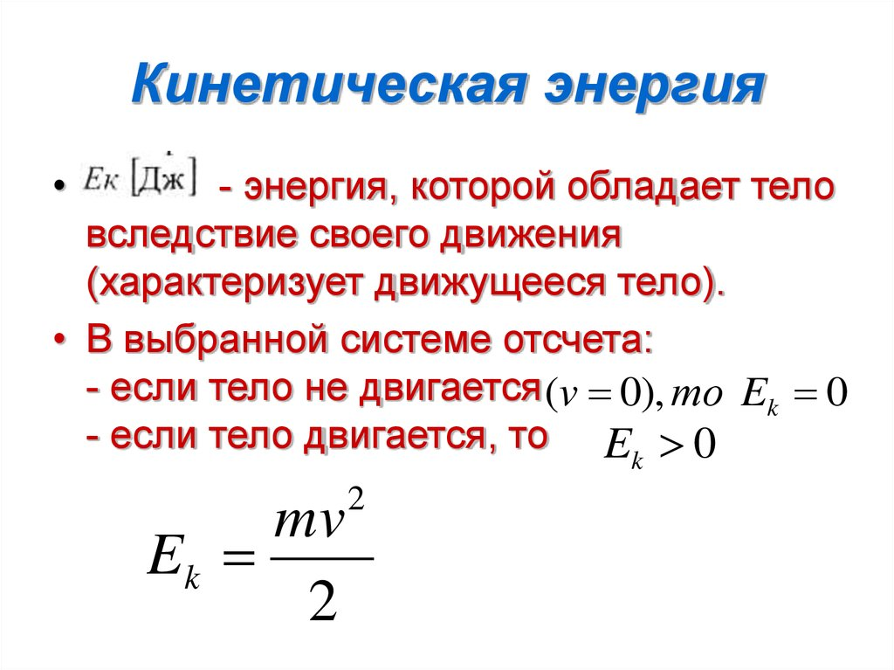

1. **Консервативная** **система** — физическая **система**, работа неконсервативных сил которой равна нулю и для которой имеет место закон сохранения механической энергии, то есть сумма кинетической энергии и потенциальной энергии **системы** постоянна.

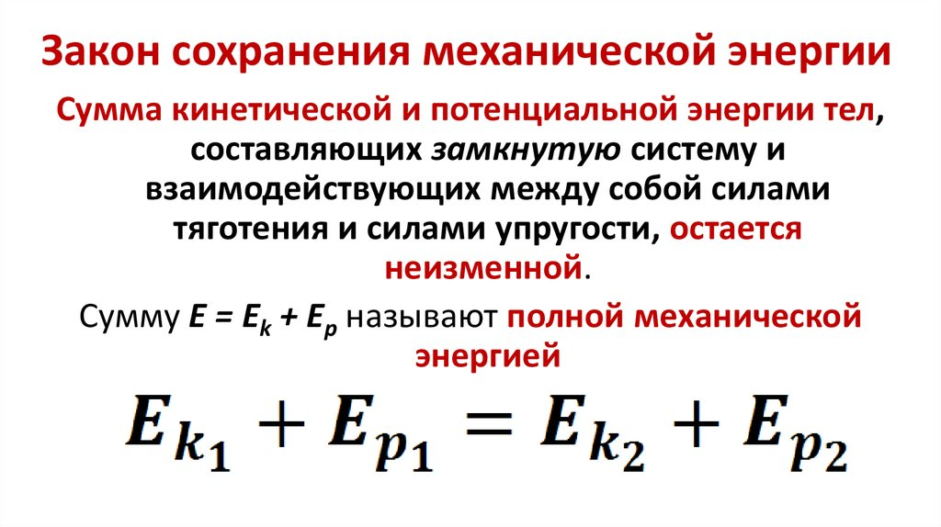

1. Удар- столкновение двух или более тел, при котором взаимодествие длится очень короткое время.

Центральный удар- удар, при котром тела до удара движутся по прямой, проходящей через их центр масс.

Удар называется прямым , если скорости центров масс до удара направлены параллельно линии удара.

1. **Абсолютно** **упругий** **удар** — модель соударения, при которой полная кинетическая энергия системы сохраняется.

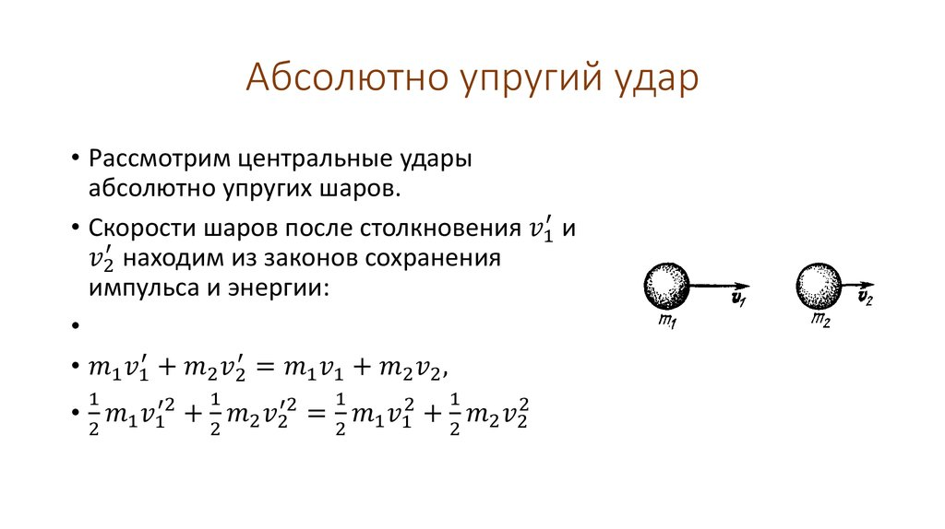

1. **коэффициент** **восстановления** – величина, равная при прямом ударе тела о неподвижную преграду отношению модулей скоростей, соответствующих концу и началу удара
2. **Абсолютно** **неупругим** **ударом** называют такое ударное взаимодействие, при котором тела соединяются (слипаются) друг с другом и движутся дальше как одно тело
3. 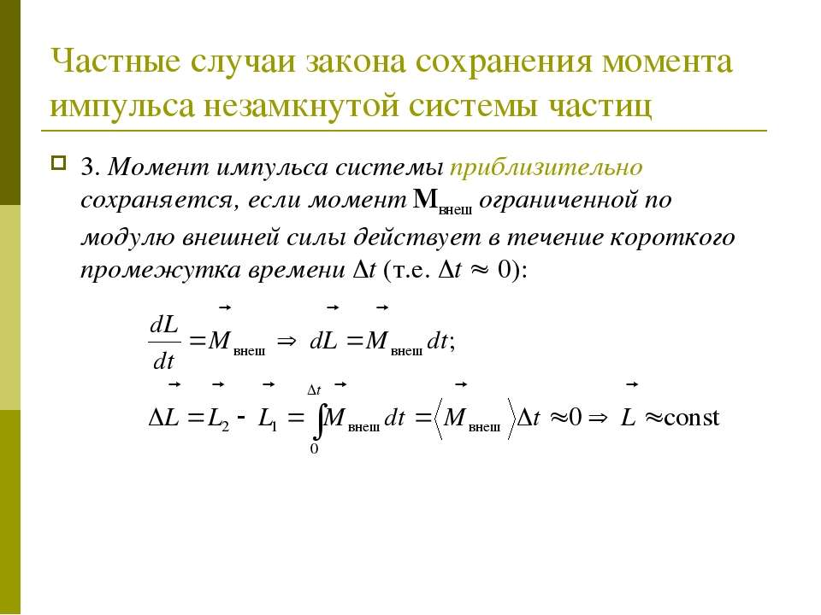

**Для незамкнутой системы:** ​

 1. Если результирующий момент всех внешних сил относительно какой-либо неподвижной оси равен нулю, то момент импульса системы относительно этой оси с течением времени сохраняется.

2. Если время действия внешних сил бесконечно мало, то момент импульса системы практически не изменяется.

1. 1. Закон сохранения момента импульса принадлежит к числу самых фундаментальных законов природы, справедливость которого доказана не только в рамках классической механики. ​

2. Из-за неуничтожимости и несотворимости движения материи следует неуничтожимость и несотворимость мер этого движения – импульса и энергии – поэтому законы сохранения импульса и энергии являются фундаментальными законами природы.

1. момент импульса характеризирует количество вращательного движения, а импульс векторноя физическая величина, являющаяся мерой механического движения тела.
2. 1) Все планеты Солнечной системы движутся по эллиптическим орбитам, в одном из фокусом которого находится Солнце.

2) За равные промежутки времени радиус – вектор планеты прочерчивает равные площади.​

3) Квадраты периодов обращения планет вокруг Солнца прямо пропорциональны кубам больших полуосей их орбит.

1. в центральном поле частицы движутся по плоским​  траекториям.
2. Гироскопом называется массивное однородное тело, вращающееся с большой угловой скоростью около своей оси симметрии.

Длительно действующий момент внешних сил приводит к так называемому  **гироскопическому эффекту**.​